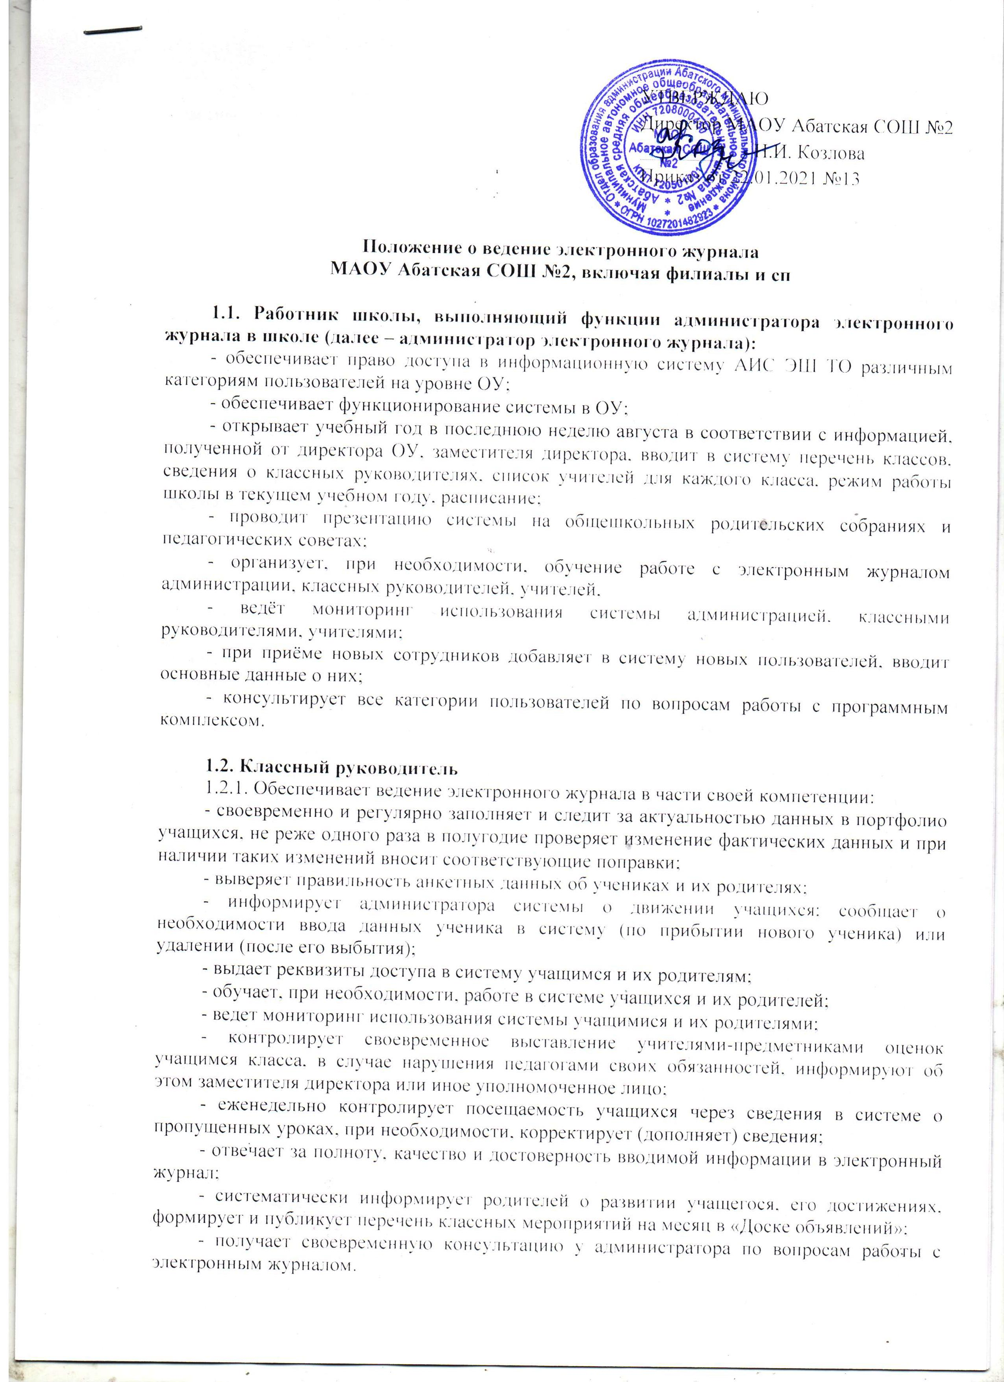 |  | УТВЕРЖДАЮ  Директор МАОУ Абатская СОШ №2  ___________ Н.И. Козлова  Приказ от 22.01.2021 №13

Положение о ведение электронного журнала
МАОУ Абатская СОШ №2, включая филиалы и сп

1.1. Работник школы, выполняющий функции администратора электронного журнала в школе (далее – администратор электронного журнала):
- обеспечивает право доступа в информационную систему АИС ЭШ ТО различным категориям пользователей на уровне ОУ;
- обеспечивает функционирование системы в ОУ;
- открывает учебный год в последнюю неделю августа в соответствии с информацией, полученной от директора ОУ, заместителя директора, вводит в систему перечень классов, сведения о классных руководителях, список учителей для каждого класса, режим работы школы в текущем учебном году, расписание;
- проводит презентацию системы на общешкольных родительских собраниях и педагогических советах;
- организует, при необходимости, обучение работе с электронным журналом администрации, классных руководителей, учителей,
- ведёт мониторинг использования системы администрацией, классными руководителями, учителями;
- при приёме новых сотрудников добавляет в систему новых пользователей, вводит основные данные о них;
- консультирует все категории пользователей по вопросам работы с программным комплексом.

1.2. Классный руководитель
1.2.1. Обеспечивает ведение электронного журнала в части своей компетенции:
- своевременно и регулярно заполняет и следит за актуальностью данных в портфолио учащихся, не реже одного раза в полугодие проверяет изменение фактических данных и при наличии таких изменений вносит соответствующие поправки;
- выверяет правильность анкетных данных об учениках и их родителях;
- информирует администратора системы о движении учащихся; сообщает о необходимости ввода данных ученика в систему (по прибытии нового ученика) или удалении (после его выбытия);
- выдает реквизиты доступа в систему учащимся и их родителям;
- обучает, при необходимости, работе в системе учащихся и их родителей;
- ведет мониторинг использования системы учащимися и их родителями;
- контролирует своевременное выставление учителями-предметниками оценок учащимся класса, в случае нарушения педагогами своих обязанностей, информируют об этом заместителя директора или иное уполномоченное лицо;
- еженедельно контролирует посещаемость учащихся через сведения в системе о пропущенных уроках, при необходимости, корректирует (дополняет) сведения;
- отвечает за полноту, качество и достоверность вводимой информации в электронный журнал;
- систематически информирует родителей о развитии учащегося, его достижениях, формирует и публикует перечень классных мероприятий на месяц в «Доске объявлений»;
- получает своевременную консультацию у администратора по вопросам работы с электронным журналом.
1.2.2. При своевременном, полном и качественном заполнении электронного журнала классный руководитель формирует отчеты по работе в электронном виде:
- Отчет о посещаемости класса (по месяцам);
- Предварительный отчет классного руководителя за учебный период;
- Отчет классного руководителя за учебный период;
- Итоги успеваемости класса за учебный период;
- Сводная ведомость учета успеваемости обучающихся класса;
- Сводная ведомость учета посещаемости.
1.2.3. Своевременно и регулярно оповещает родителей (законных представителей) неуспевающих учащихся и учащихся, пропускающих занятия по неуважительной причине, о проблемах в обучении ребёнка, принимает совместно со всеми участниками образовательного процесса необходимые меры для оказания помощи и ликвидации проблемных ситуаций.
1.2.4. Для родителей (законных представителей), которые заявили о невозможности или нежелании использовать доступ к электронным формам представления информации, обеспечивает информирование о результатах обучения не реже, чем один раз в неделю с использованием распечатки результатов.
4.2.5. Категорически запрещается допускать учащихся к работе с электронным журналом под логином и паролем классного руководителя.

2.3. Учитель-предметник
2.3.1. Обеспечивает ведение электронного журнала в части своей компетенции:
- аккуратно и своевременно заполняет данные об учебных программах и их прохождении, об успеваемости и посещаемости учащихся, домашних заданиях;
- создаёт календарно-тематическое планирование и размещает его в электронном журнале в соответствии с расписанием (количество часов в календарно-тематическом планировании должно соответствовать учебному плану);
- все записи по учебным предметам (включая уроки иностранного языка) ведёт на русском языке с обязательным указанием не только тем уроков, но и тем практических, лабораторных, контрольных работ;
- электронный журнал заполняется учителем в день проведения урока. В случае болезни учителя, педагог, замещающий коллегу, заполняет электронный журнал в установленном порядке (подпись и другие сведения делаются в журнале замещения уроков);
- систематически проверяет и оценивает знания учащихся, а также отмечает посещаемость; результаты оценивания выполненных обучающимися внешних диагностических работ (если это предусмотрено регламентом указанных работ) выставляет не позднее суток после получения результатов;
- при делении класса на подгруппы записи ведутся индивидуально каждым учителем, ведущим группу;
- на «странице темы уроков и домашние задания» учитель обязан вводить тему, изученную на уроке, домашнее задание; при этом, в 1-х классах оценки, домашнее задание в электронный журнал по учебным предметам не ставятся. Ведется только учет присутствия, отсутствия, движение учащихся, осуществляется общение учителя с родителями;
- выставляет итоговые отметки по предмету за четверть, полугодие, год, экзамен и итоговые, не позднее сроков, оговоренных приказом по школе, по завершении учебного периода;
- оповещает классных руководителей неуспевающих учащихся и учащихся, пропускающих занятия;
- создаёт и публикует объявления на электронной доске объявлений;
- получает своевременную консультацию у администратора по вопросам работы с электронным журналом.
2.3.2. При своевременном, полном и качественном заполнении электронного журнала формирует отчеты по работе в электронном виде:
- предварительный отчет за учебный период;
- отчет по итогам успеваемости класса за учебный период, итоговый;
- сводная ведомость учета успеваемости обучающихся класса
2.3.3. Категорически запрещается допускать учащихся к работе с электронным журналом под логином и паролем учителя.

2.4. Заместитель директора по учебно-воспитательной работе:
2.4.1. Обеспечивает работу педагогов по ведению электронного журнала в части своей компетенции:
- организует ведение электронного журнала в ОУ;
- совместно с администратором электронного журнала проводит различные виды мониторинга успеваемости средствами;
- осуществляет периодический контроль за качеством работы педагогов по ведению электронного журнала, содержащий: процент участия в работе, процент учащихся, не имеющих оценок, процент учащихся, имеющих одну оценку, запись домашнего задания, учет пройденного учебного материала, процент участия родителей и учащихся.
2.4.2. Совместно с другими сотрудниками разрабатывает (корректирует) нормативную базу учебного процесса для ведения электронного журнала и обеспечивает её размещение на сайте ОУ.
2.4.3. Формирует расписание занятий в начале учебного года, при необходимости, проводит корректировку расписания, обеспечивает данными администратора электронного журнала.
2.4.4. Анализирует данные по результативности учебного процесса, корректирует его, при необходимости формирует необходимые отчеты в бумажном виде по окончанию учебных периодов:
- динамика движения обучающихся по школе;
- наполняемость классов;
- итоговые данные по учащимся;
- отчет о посещаемости класса (по месяцам);
- отчет классного руководителя за учебный период;
- итоги успеваемости класса за учебный период;
- сводная ведомость учета успеваемости обучающихся класса;
- сводная ведомость учета посещаемости;
- сводня ведомость движения обучающихся.
2.4.5. Создаёт и публикует объявления на электронной доске объявлений о времени и месте классных собраний, изменениях в расписании и другой оперативной информации для учителей, учеников и их родителей.
2.4.6. Получает от администратора электронного журнала своевременную индивидуальную консультацию по вопросам работы с электронным журналом.

2.5. Директор
2.5.1. Разрабатывает и утверждает нормативную и иную документацию ОУ по ведению электронного журнала.
2.5.2. Назначает сотрудников школы на исполнения обязанностей в соответствии с данным Положением.
2.5.3. Создает все необходимые условия для внедрения и обеспечения работы электронного журнала в учебно-воспитательном процессе и процессе управления школой.
2.5.4. Осуществляет контроль за ведением электронного журнала.
2.5.5. Предусматривает денежное вознаграждение работников школы в случае должного исполнения правил и порядка, а также эффективности работы с электронным журналом.
2.5.6. Получает от администратора электронного журнала своевременную индивидуальную консультацию по вопросам работы с электронным журналом.

